В Докшицком районе приняты Мероприятия по реализации задач подпрограммы ”Безбарьерная среда жизнедеятельности инвалидов и физически ослабленных лиц“ Государственной программы о социальной защите и содействии занятости населения на 2016 – 2020 годы по Докшицкому району, которые разработаны на основании Государственной и областной программ, утвержденных постановлением Совета Министров Республики Беларусь от 30 января 2016 г. № 73 и решением Витебского областного Совета депутатов от 27 декабря 2016 г. № 169.

Программа предусматривает комплексный подход к решению вопросов устранения естественных, информационно-коммуникационных и архитектурных преград, которые препятствуют и ограничивают доступ к объектам социальной, и другой инфраструктуры, и свободному доступу или передвижению физически ослабленных лиц, к которым относятся инвалиды, лица с нарушением опорно-двигательного аппарата, граждане пожилого возраста, беременные женщины, дети дошкольного возраста, взрослые с детьми на руках или в колясках, больные-хроники и травмированные люди.
При строительстве новых и реконструкции уже созданных объектов учитываются требования государственного стандарта Республики Беларусь СТБ 2030-2010.

В нашем районе оборудованы:

Объекты социальной сферы

1.Водно-оздоровительный центр, г.Докшицы, ул.Школьная, д.5
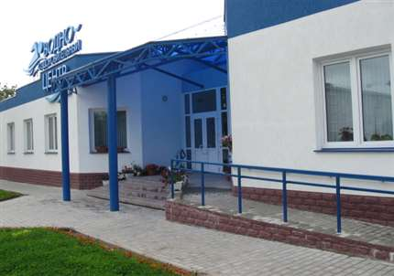

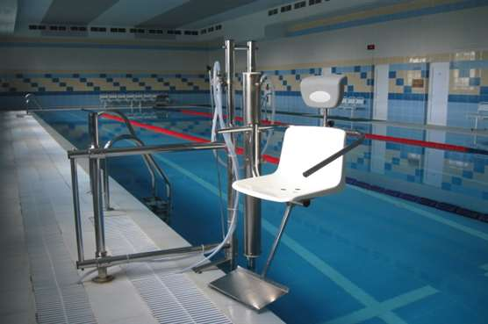

2. Аптеки:
-Центральная №95 г.Докшицы, ул.М.Горького, д.73

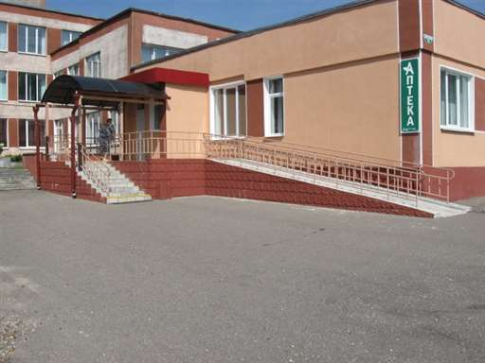

-Аптека в г.п.Бегомль, пер.Советский, д. 1а

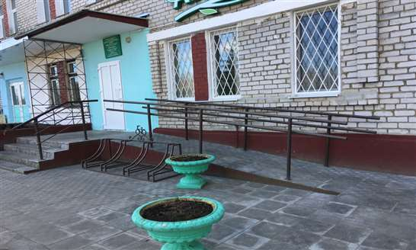

3. Отделение дневного пребывания инвалидов государственного учреждения социального обслуживания ”Территориальный центр социального обслуживания населения Докшицкого района“, г.Докшицы, ул.Полевая, д. 37

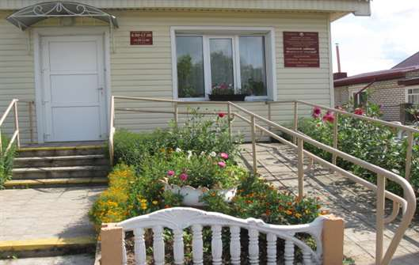

4. Городской центр культуры, г.Докшицы, ул.Ленинская, 14

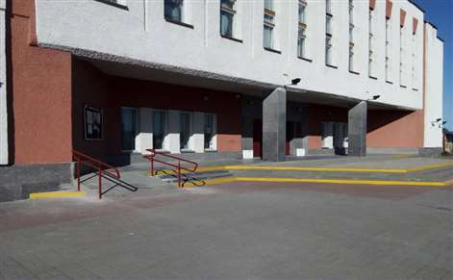

5. Районный узел почтовой связи, г.Докшицы, ул.Ленинская, 19

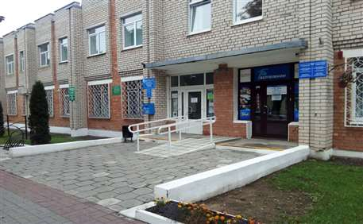

6.Объекты образования:

- ГУО „Докшицкий районный Центр коррекционно-развивающего обучения и реабилитации“, г.Докшицы, ул.К.Маркса, 24

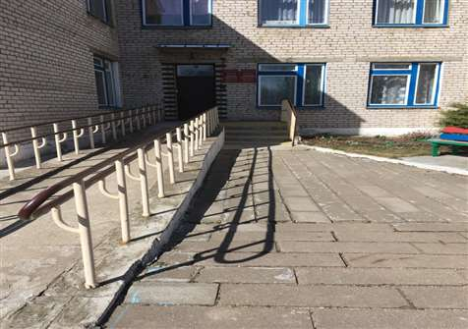

- ГУО „Средняя школа №1 г.Докшицы“, г.Докшицы, ул.Школьная, 5

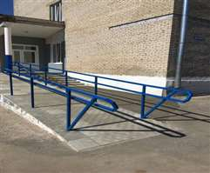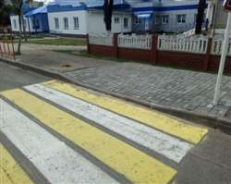

Санаторно-курортные и оздоровительные организации

- Государственное учреждение ”санаторий ”Боровое“ Управления делами Президента Республики Беларусь, д.Будачи

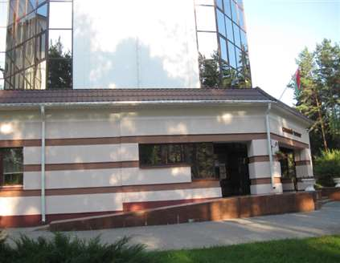

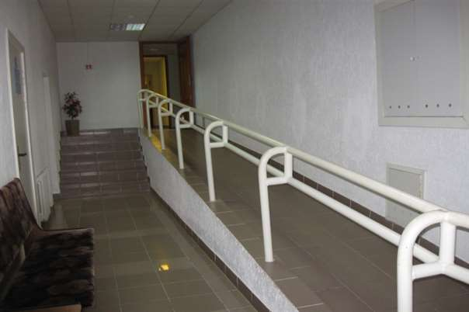

- Государственное учреждение ”Санаторий ”Лесное“ Комитета государственной безопасности Республики Беларусь, д.Домашковичи

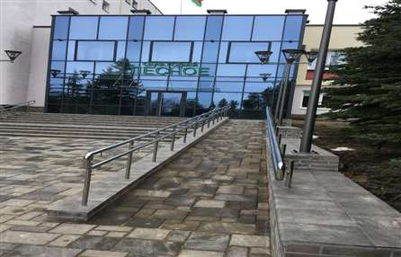

Объекты торговли

Магазины:
1. ”Удобный“, г.Докшицы, ул. Полевая, д.43

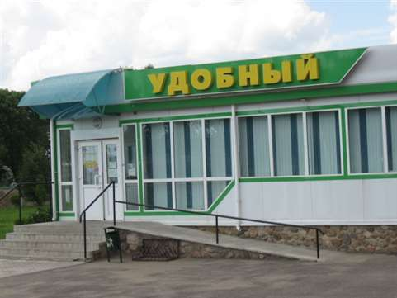

2. ”Меридиан“, г.п.Бегомль, ул. Юхновца, д. 24

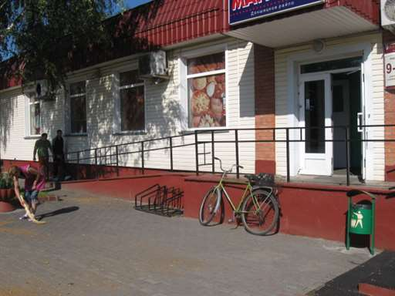

3.”Дары природы“, г.п.Бегомль, ул. Юхновца, д.24в

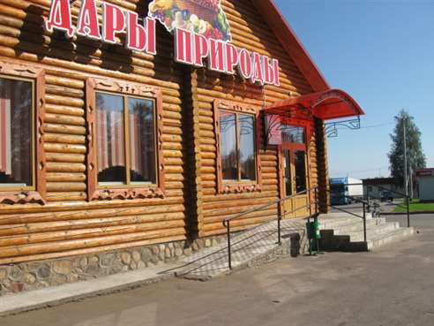

Объекты транспорта

Автостанции:
- г.п.Бегомль, ул. Минская, д.3

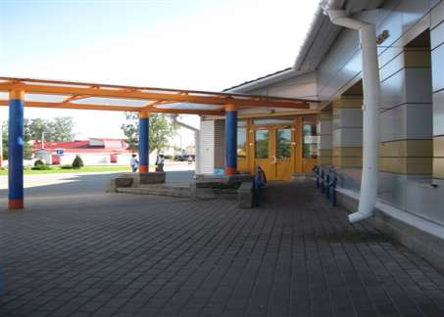

- Автостанция г.Докшицы, ул. Октябрьская, д.1

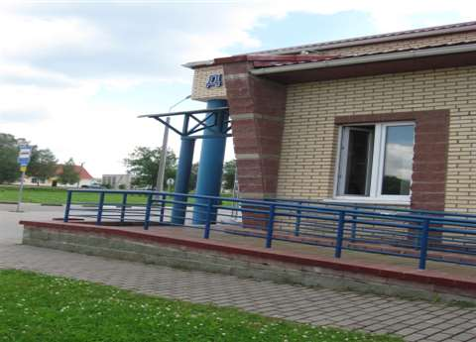

Объекты жилого фонда

- Жилой дом, г.Докшицы, ул.Полевая, д.36

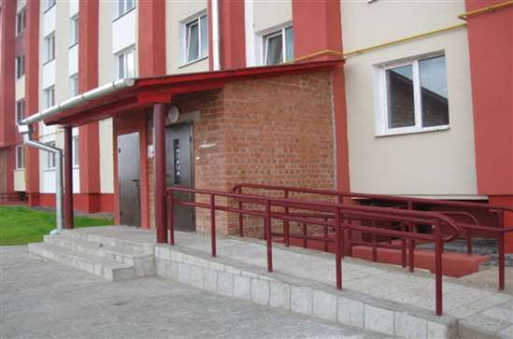

- Жилой дом, г.п.Бегомль, ул. Манковича, д.7

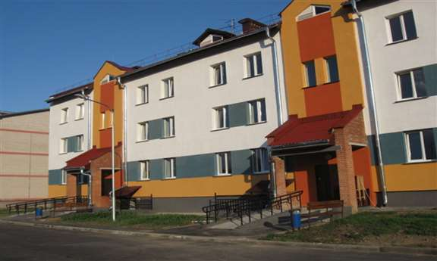

- Жилой дом, г.Докшицы, ул. Ленинская, 26

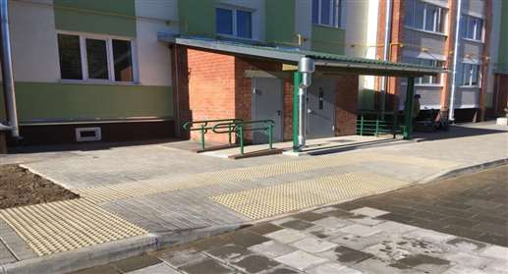

Банки

- ЦБУ №240 в г. Докшицы Региональной дирекции по Витебской области ОАО „Белагропромбанк“, г.Докшицы, ул. Ленинская, д. 7

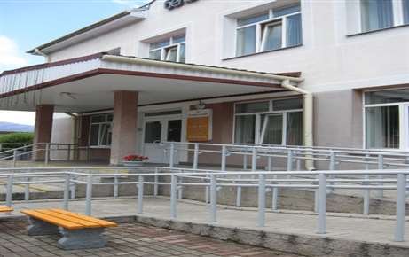

- ЦБУ 209 филиала №216 ОАО „АСБ Беларусбанк“ г.Докшицы, ул.Ленинская, 11

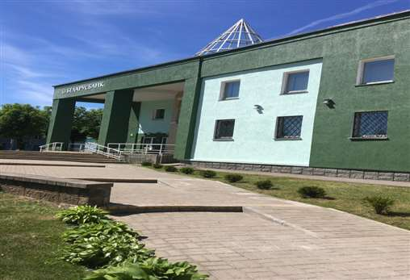

Объекты бытового обслуживания

- Дом Быта, г.Докшицы, ул.Ленинская, 24

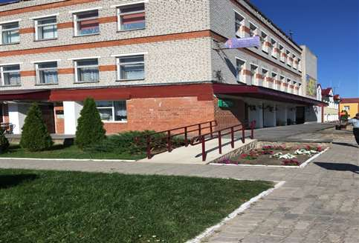

В мероприятиях по реализации задач подпрограммы ”Безбарьерная среда жизнедеятельности инвалидов и физически ослабленных лиц“ запланировано создание безбарьерной среды в 2016-2020 годах на объектах учреждений здравоохранения, образования, культуры, торговли, бытового обслуживания, гостиницы.

